5.26今日动态

1. **来园篇**

能够主动和老师打招呼的小朋友有**万煜铂、冯钰源、冯皓辰、邓淼、鞠雨恒、沈沐晨、李沐冉、张琳晞、丁沐晞、曹铭轩、李雨菲、栾晞纯、万慕铄、张轩睿、李一阳、王艺瑾、徐梓皓、陶栀夏、丁雅琦、金芳伊、王梓、陈煦。**

**二、集体活动篇——谈话：介绍我的小制作**

是一节偏语言的综合活动。孩子们在巧手节中设计并制作了小制作。本节活动是引导孩子们能用简单、连贯的语句介绍自己独立完成的作品，包括作品的名字、使用材料、制作过程等，并引导孩子们认真倾听同伴介绍，尝试从作品美观方面来大胆地评价同伴的作品，感受同伴间互动的快乐。  
 能用简单、连贯的语句自信地介绍自己的作品的小朋友有**万煜铂、冯钰源、冯皓辰、邓淼、鞠雨恒、沈沐晨、李沐冉、张琳晞、丁沐晞、曹铭轩、李雨菲、栾晞纯、、李宗昊、张轩睿、王艺瑾、徐梓皓、陶栀夏、丁雅琦、金芳伊、陈煦**

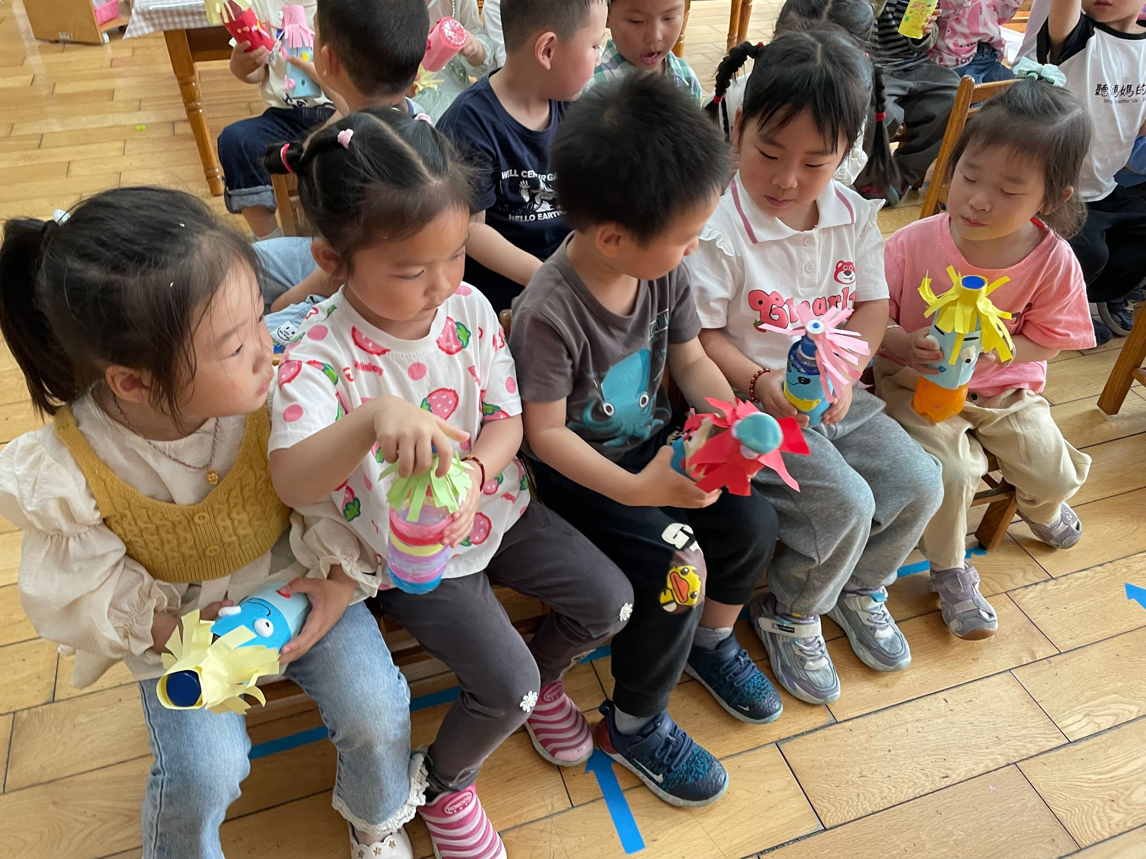 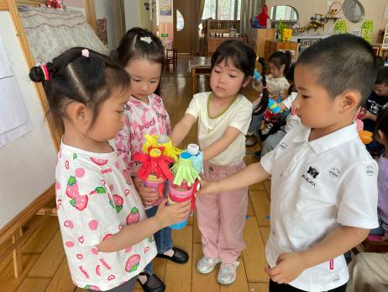

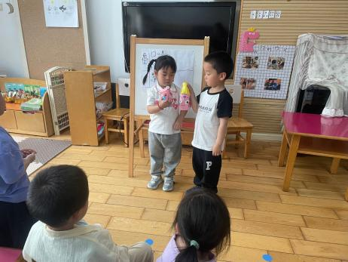 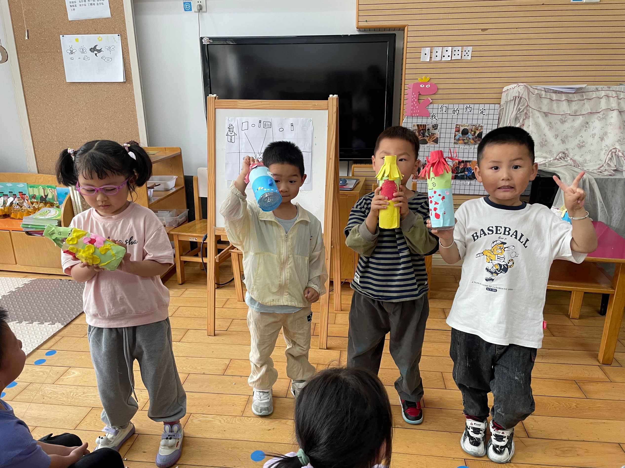

**三、区域游戏篇**

地面建构：王梓、丁沐晞  
桌面建构：万煜铂、鞠雨恒、徐梓皓  
美工区：邓淼、张轩睿  
益智区：李沐冉、李雨萱、万慕铄、张琳晞、郑丽莎  
娃娃家：曹铭轩、李一阳、金芳伊  
走廊区：李雨菲、栾晞纯、丁雅琦  
万能工匠区：陈煦、冯皓辰  
科探区：李宗昊、陶栀夏、沈沐辰  
图书区：王艺瑾、冯钰源

|  |  |  |
| --- | --- | --- |
| **QQ图片20230526121140** | **QQ图片20230526121143** | **QQ图片20230526121146** |
| **走廊区** | **科探区** | **美工区** |
| **QQ图片20230526121149** | **QQ图片20230526121152** | **QQ图片20230526121155** |
| **益智区** | **图书区** | **娃娃家** |

**四、生活篇**

1.午餐情况

今天午饭吃的是藜麦饭、红烧肉鹌鹑蛋和包菜炒腐竹，喝的是青菜山药虾米汤。能够全部吃完的小朋友有**万煜铂、冯钰源、冯皓辰、邓淼、鞠雨恒、沈沐晨、李沐冉、张琳晞、李雨萱、丁沐晞、曹铭轩、李雨菲、栾晞纯、万慕铄、李宗昊、张轩睿、李一阳、王艺瑾、徐梓皓、陶栀夏、丁雅琦、王梓、陈煦**

2.午睡情况

在一点前睡着的小朋友有**万煜铂、冯钰源、冯皓辰、邓淼、鞠雨恒、沈沐晨、李沐冉、张琳晞、李雨萱、丁沐晞、曹铭轩、栾晞纯、万慕铄、李宗昊、张轩睿、李一阳、王艺瑾、徐梓皓、陶栀夏、丁雅琦、金芳伊、王梓、陈煦**

在一点后睡着的小朋友有**郑丽莎。**

**友情提醒：**

1. 近期流感爆发，请大家尽量不要带孩子去人员密集的场所，外出佩戴好口罩。
2. 各位家长，今天是周五不上延时班，请家长们通知接送人员3:30来接幼儿。另由于本周末天气欠佳，所以本周统一不带被褥回去，只将幼儿枕头带回洗晒，如个别家长有需要带被褥回去的请私聊老师
3. 请大家周末为孩子修剪指甲。